**تاثیر عملکرد واقعیت مجازی در مکان‌یابی صحنه تئاتر با تکیه بر نظرات کریستوفربوف**

**سارا نوری[1]**

**چکیده:**

توسعه دنیای مجازی و هوش مصنوعی برای تجسم همه‌جانبه واقعیت مجازی در تحول صحنه‌پردازی تئاتر از اهمیت ویژه‌ای برخوردار شده و درزمینهٔ مختلف ازجمله گردشگری مجازی ، تئاتر درمانی ، موزه گردی مجازی ، روان‌درمانی و .. به کار گرفته‌شده است  و به شکل‌گیری فضاهایی با تصاویر جذاب اختصاص‌یافته است. ازآنجایی‌که نوع ارتباط انسان معاصر ، ماهیت تجربه و جذب مخاطب بر اساس دگردیسی تکنولوژی دچار دگرگونی شده است ، واقعیت مجازی توانسته بستر مناسب جانشینی و هم‌نشینی واقعیت شود . به‌گونه‌ای که مرز تشخیص واقعیت و مجاز برای مخاطب بسیار کم است . محدودیت‌های مکانی- اقتصادی موجود در عرصه تئاتر ایران موجب شده تا هنرمندان و پیشکسوتان نتوانند برخی از صحنه‌های موردنیاز که مستلزم هزینه زیاد و سالن مناسب بوده را اجرا کنند اما با استفاده از عملکرد تکنولوژی واقعیت مجازی می‌توان در کمترین زمان تغییر مکان ، تغییر زمان نمایش بدون محدودیت اجرایی با کمک نرم‌افزارها و طراحی کامپیوتری منطبق با واقعیت ایجاد کرد .این پژوهش با رویکردی تحلیلی محتوای کیفی جهت دار سعی دارد با معطوف شدن بر راهکارهای جایگزین واقعیت مجازی  همراه با الگوهای خلاقانه طراحان صحنه به سبب محدودیت‌های مکانی-اقتصادی اجراهای متفاوتی را عیان کند. پژوهشگر بر اساس نظریات کریستوفربوف و نمونه‌های مشابه به کار گرفته‌شده واقعیت مجازی را مورد تحلیل قرار می‌دهند . پس از بررسی‌ اجراهای حاصل از این تکنولوژی ، مشخص نموده راهکارهای جایگزین ، موفقیت‌آمیز بوده است. این پژوهش اثبات می‌کند که  با بهره‌گیری از واقعیت مجازی ، طراحان صحنه برای مقابله با محدودیت‌های مکانی-اقتصادی موجود ، قادر به بروز خلاقیت بیشتر در جهت جذب مخاطب و توسعه تئاتر می‌باشند. به‌کارگیری الگوهای آزموده شده منتج به خلق عناصر دیداری متفاوت طراحی درصحنه بدون محدودیت مکانی-اقتصادی امکان‌پذیر است.

**واژگان کلیدی :**

**واقعیت مجازی ، مکان‌یابی ، صحنه‌پردازی مجازی ، محدودیت اجرا**

**درآمد :**

طراحی صحنه به‌عنوان جزئی جدانشدنی از تئاتر دربرگیرنده ، زمان و مکان نمایش است و برای ایجاد ارتباط صحیح هنری، بیان مفاهیم و تخیلات انسانی طراح صحنه چون هنرمند تئاتر باید شاعر صحنه باشد . طراحی صحنه هنری است که تمام مفاهیم و رویدادهای اجتماعی ، اقتصادی، علمی ، هنری و... را در برمی‌گیرد و به‌موازات تغییرات جوامع بشری ، دیدگاه و انتظارات مخاطبان با پیشرفت ذهنی و تکنولوژی تغییر می‌کند.( بوف ، 2005 )وجود محدودیت‌های طراحی صحنه در حوزه اقتصادی و مکانی هر کشوری  سبب توقف و انفعال طراحان می‌شود . اما در سال‌های اخیر طراحان با استفاده از واقعیت مجازی درگذر از محدودیت‌ها سعی کردند پیام و فضای واقعی را به‌صورت مجازی ارائه دهند. در طول سال‌های جاری این تلاش برای مانایی تئاتر و گذر از محدودیت‌های اقتصادی درنهایت موفق به خلق فضای جذاب و طرح موردنظر با الگوهای خلاقانه شده است . جاذبه‌های یک نمایش و امکانات دسترسی برای مخاطبین ، یکی از بزرگ‌ترین و فراگیرترین عوامل بخش‌های جذب مخاطب و رونق صنعت تئاتر است . (لاپکو 208.2014.)هدف، ارتقای پارامترهای زمان‌بندی صحنه، ایجاد طراحی صحنه متمایز در جهت تقویت و رشد پدیده‌های جدید و توسعه همه‌جانبه هنر تئاتر است.

اگرچه هنرمندان کشورهای معدودی از این عملکرد بهره برده‌اند . برای دست یافتن به چنین جایگاهی، لازمه بررسی عملکرد تئاتر در کشورهای پیشرفته ، بخصوص آمریکای شمالی که به رشد و پیشرفت ابزارها و تکنولوژی واقعیت مجازی دست‌یافته‌اند، می‌تواند نمونه مطالعات خوبی درزمینهٔ توسعه تئاتر در ایران باشد. توجه به نحوه به‌کارگیری عملکرد تکنولوژی درصحنه تئاتر توسط ژاپنی‌ها نمونه‌ای از جریان توسعه‌یافتگی طراحی صحنه دیجیتال در هنر نمایش عصر حاضر در اجراهای کشورهایی چون کویت ،آمریکا...است . یکی از بخش‌های مهم فناوری اطلاعات واقعیت مجازی ICTS است . واقعیت مجازی راه‌های ارتباطی حوزه هنری را تسهیل می‌کند تا تخیل کاربر را از طریق ایجاد یک تجربه همه‌جانبه گسترش دهد . (ریبلو . 2012) واقعیت مجازی توانایی فراهم کردن تجربیاتی فراتر از توانایی‌های عادی هر شخص است و آن انتقال از دنیای فیزیکی به دنیای تصویر و تصور است.

 با استقبال مخاطبین و هنر دوستان از این پدیده طراحی صحنه مجازی تئاتر، توانست در مدت‌زمان کوتاهی دوره آزمایشی معرفی خود را طی کند و با خلاقیت و نوآوری طراحان به جایگاه ویژه‌ای دست یابد. پرسش اصلی این است که چگونه می‌توان جریان طراحی صحنه مجازی تئاتر که در کشورهای گوناگون ارائه‌شده را برای رشد و گسترش هنر تئاتر در ایران استفاده کرد؟آیا با ابزارها و سالن‌های اجرایی موجود می‌تواند به ایجاد دکورهای گوناگون با هزینه کم دست‌یافت؟چقدر امکان تغییر دکورهای متنوع در مدت‌زمان کوتاه وجود دارد تا مخاطب به حس و روحی متفاوت ارتقاء یابد؟ تا تماشاگر این دوران آشوب متقاعد گردد که این هنر حامل ایده‌های خلاق و اندیشه نو است .  بی‌شک عوامل گوناگونی برای رسیدن به این مهم  ازجمله: به‌کارگیری صحیح از تئاترهای مجازی اجراشده- آموزش و تولید سبک ایرانیزه شده- ساختمان‌هایی مجهز به این فرآیند مدرن نیاز است. چگونه می‌توان با توجه به مشکلات اقتصادی و محدودیت‌های مکانی به رشد این هنر کمک کرد؟

 این تکنولوژی بر اساس جامعه انسان معاصر با مدیریت اقتصادی در جریان توسعه تئاتر راه پیداکرده است ابتدا در کشورهای معدودی تئاترهای کوچک با نظارت انجمن‌های محلی شکل یافت . همسو با این تحولات ، جریان پژوهش و آموزش طراحی واقعیت مجازی در بین طراحان رقابت ایجاد کرد.  این تکنولوژی فضا را ازنظر علمی و عملی برای کشف استعدادهای خلاق  و رشد تئاتر فراهم کرده است.  جریان علمی به کمک این هنر آمده و سبب متحول‌شدن صحنه تئاتر شده است. توجه به ساختار طراحی صحنه تئاتر توسط آستین وانگ بود بنا به عقیده وی که در این طرح بیان گردید: هرکس که بتواند ایده خلاقانه‌ای داشته باشد توسط این تکنولوژی محدودیتی برای اجرا وجود نخواهد داشت. طراح باید بداند که خلق یک صحنه در تئاتر مجازی چگونه باید بازآفرینی شود که از طریق این دانش می‌توان وارد فضای معاصر شد و باید آموزش تخصصی را دنبال کرد تا بدین‌وسیله بتوان دست به خلق آثار شاخص زد .

این رویکرد زمینه‌ساز جایگزینی مناسب با روش‌های کهن گردیده است. تکنولوژی‌های جدید و به کار بستن خلاقیت و ذوق شخص قادر به جذب مخاطب می‌شود.

**دامنه پژوهش**

دامنه این پژوهش از میان آثار اجراشده در کشورهای مختلف صورت گرفته است. بعد از جمع‌آوری و دسته‌بندی اطلاعات بر آن شدیم که از جامع مخاطبان پرسشنامه‌ای تهیه کنیم و در قالب یک جامعه آماری بازخورد آنان را به‌ضرورت استفاده از طراحی مجازی صحنه تئاتر بسنجیم . ازاین‌رو با در نظر داشتن متغیرهای مؤثر در نظرسنجی ازجمله : تمکن مالی ، جایگاه اجتماعی سیاسی و فرهنگی و هدف مخاطب از تماشای تئاتر ،پاسخ‌های آنان درباره موضوع تحقیق مورد تحلیل و ارزیابی قرار گرفت که در ادامه با نمایش جداول مرتبط به این نظرسنجی چگونگی بازخورد مخاطبان را مشروحاً بیان می‌داریم .

**روش پژوهش**

این پژوهش از حیث هدف، کاربردی و از نوع کیفی است. در این مطالعه، جهت بررسی عملکرد دنیای مجازی در مکان یابی صحنه تئاتر بر ارتباط مخاطب تحت رویکرد کریستوف بوف ، از روش محتوای کیفی جهت¬دار استفاده شده است. با این اصل که روش تحلیل محتوای کیفی جهت‌دار که مبتنی بر نظریه است برای دستیابی به نتیجه‌ی مطلوب مناسب است، بنابراین، هدف از انتخاب این روش را می‌توان از یکسو در کارآمدی و از سوی دیگر در ساختارمندی آن در کشف رابطه‌ی میان محتوا و جامعه دانست. تحلیل محتوای کیفی در این مقاله، روش تحقیقی مناسب برای تفسیر محتوایی داده‌های متنی از طریق فرایندهای نظام‌مند کدبندی، مقوله و تم سازی است. عینیت نتایج نیز به‌وسیله‌ی وجود فرایند کدبندی نظام‌مند داده‌های متنی که از متن استخراج می‌شوند، تضمین می‌شود. این نوع تحلیل محتوای کیفی با کشف معانی بنیادین پیام سروکار داشته و استقرایی است، یعنی مبتنی بر بررسی و استنتاج موضوع‌ها و تم‌ها از داده‌های خام است.

برای این منظور ابتدا به اکتشاف عملکرد دنیای مجازی در صحنه¬پردازی تئاتر با روش گردآوری داده‌ها به‌صورت شیوه اسنادی- کتابخانه¬ای و بر اساس ترجمه و مطالعه¬ی آثار متفاوت پرداخته است. بر این اساس، پژوهشگر، پرسش نامه¬هایی که در کتاب¬ها، مقالات، فیلم¬ها از طرف کارگردانان برجسته صورت گرفته بود را مورد کنکاش قرار داده و از این طریق، کدهای مفهومی استخراج گردید. این مسیر تا رسیدن به تصویر کلی و جامع از ساختار تجربه و تا زمانی که هیچ جنبه و مفهوم جدیدی از تجربه ظهور نکرده و محقق با اشباع نظری نرسد، ادامه می‌یابد. جهت سنجش اعتباریابی روش کیفی، معیارهای اعتمادپذیری لینکن و گوبا (1985) مد نظر قرار داده شد (Lincoln & Guba, 1985).

جهت نمونه‌گیری کیفی، از ابزار فیش‌برداری استفاده شده است. در این روش با مراجعه به همه منابع شناسایی شده از قبل، مطالب مهم و موردنیاز در فیش‌های تحقیق البته با ذکر دقیق مشخصات منبع مورداستفاده، نوشته‌شده و اطلاعات جمع‌آوری‌شده که در فیش‌ها ثبت شده‌اند با یک نظم منطقی دسته‌بندی شده و ثبت می‌شوند. منابع موردمطالعه، ترجمه¬ي متون خارجی و برخی کتب و فیلم‌ها که متن مصاحبه¬هایی که از کارگردان¬های برجسته در خصوص موضوع موردبررسی وجود دارد، می¬باشد.

**پیشینه پژوهش**

هاشمی در سال 1390 در پایان‌نامه کارشناسی ارشد خود با عنوان «چگونگی به‌کارگیری فناوری دیجیتال در تئاتر» به مطالعه نحوه استفاده از فن‌آوری‌های دیجیتالی، رایانه‌ای در تئاتر می‌پردازد. نتایج حاکی از آن است که امروزه استفاده از فن‌آوری دیجیتال در تئاتر یک امر ادامه‌دار و بدیهی خواهد بود؛ که به کمک آن، تجسم ذهنیت و احساس در قالب عینیت اثر هنری هموارتر می‌شود (هاشمی، 1390)

رحیمی در سال 1393 در پایان‌نامه کارشناسی ارشد خود با عنوان «بررسی کارکرد و زیبایی‌شناسی انیمیشن در تئاتر دیجیتال؛ بخش عملی: بازی» به بررسی کاربرد انیمیشن در تئاتر دیجیتال می¬پردازد. دستاورد پژوهش، حاکی از آن است که بسیاری از جلوه‌های انیمیشنی به کاررفته در تئاتر دیجیتال، پیش‌تر به‌صورت اپتیکال و مکانیکی اجرا می‌شده و انیمیشن، این جلوه‌ها را توسعه داده و با کنترل بیشتر، تأثیرگذارتر کرده است و بزرگ‌ترین قابلیتی که فناوری و انیمیشن برای تئاتر دیجیتال به ارمغان آورده است، امکان تعامل با میزانسن و تلفیق ویژگی‌های دیگر هنرها به شکل دیجیتالی است (رحیمی، 1393).

صیدی در سال 1397 در پایان‌نامه کارشناسی ارشد خود با عنوان «بررسی کاربرد رسانه‌های دیجیتال در هنرهای اجرایی بر اساس نظریات استیو دیکسون» با استفاده از روش تحقیق توصیفی تحلیلی، پس از تشریح چیستی و چگونگی تئاتر دیجیتالی، گونه اجرایی موردنظر را بر اساس نظریات استیو دیکسون بررسی می‌نماید. نتایج حاکی از آن است که تئاتر دیجیتال می‌بایست از ابتدا قادر به دیجیتالی شدن باشد. بدون دستگاه‌های دیجیتالی در اجرا نمی‌توان آن اجرا را دیجیتالی دانست. (صیدی، 1397).

اخوان در سال 1398 در پایان‌نامه کارشناسی ارشد خود با عنوان «ارائه مدل دیجیتال مارکتینگ در بازاریابی هنر با تأکید بر صنعت تئاتر و سینما و بررسی پیش آیندها و پیامدهای آن» پژوهش حاضر با هدف کیفی ارائه مدل بومی دیجیتال مارکتینگ در بازاریابی هنر و بررسی پیشایندها و پیامدهای آن و با هدف کمی شناسایی عوامل مؤثر بر دیجیتال مارکتینگ در بازاریابی هنر طراحی شده است. نتیجه تحقیق نشان داده است که دو متغیر در بخش شرایط علی و زمینه‌ای شامل (سلبریتی و توسعه ابزارهای دیجیتال) و یک متغیر بازاریابی هنر به‌عنوان پدید کانونی، کمپین‌ها به‌عنوان مداخله‌گر و در بخش عمل و تعامل دو متغیر مدیریت محتوا و بازاریابی رسانه اجتماعی شناسایی شده‌اند که درنتیجه منجر به رضایت و وفاداری مخاطبان شده است (اخوان، 1398).

در مطالعات خارجی، نیز گروه «ترویکا رنچ » در سال 1994 به‌منظور آفرینش آثاری که در آن‌ها از فناوری‌های دیجیتال با رقص، موسیقی و تئاتر ترکیب می‌شوند، بنیادگذاری شد. دغدغه اصلی آن‌ها پرداختن به روابط بین محرک‌های الکترونیک و حیاتی است که به‌واسطه بازیگران و هنرمندان روی صحنه با همراهی نور، تصاویر و صدا به نمایش درمی‌آید و درعین‌حال در تماشاگر ایجاد لذت و احساس زیبایی می‌کند.

**مبانی نظری**

- کریستوفر بوف استاد عملکرد و فناوری در دانشگاه لیدز و استاد تئاتر دانشگاه هال انگلستان است. او یک هنرپیشه حرفه‌ای است و متون متعددی را درباره تاریخ و تئوری صحنه‌سازی منتشر کرده است . وی به بررسی نحوه عملکرد طراحی صحنه به‌عنوان یک ماشین نیز پرداخته است .

**-واقعیت مجازی :**واقعیت مجازی از اواسط سال 1980 مطرح شد و فضا توسط کامپیوتر به وجود آمد ، وجود حقیقی نداشت ولی بیننده از آن درک واقعی داشت . طراحی دنیای مجازی محدود به بازی‌های کامپیوتری نشده و امروزه در عرصه‌های مختلفی از این تکنولوژی استفاده می‌گردد ، در زمینه‌های مختلف علمی و هنری و همچنین استودیوهای تلویزیونی و بعدازآن در سینما و انیمیشن‌ها راه پیداکرده است و آخرین مرحله مربوط به تئاتر است که هنوز کامل شناخته‌نشده است . ایده استفاده از این عملکرد اولین بار در سال 1990 برای تجربه یک پرواز با جزییات کامل به‌کاربرده شد و از این شبیه‌سازی اولین بار توسط نیروی هوایی ایالات‌متحده استفاده گردید .

با استفاده از نرم‌افزارهای کامپیوتری از حرکات مختلف ، فضای سه‌بعدی ایجاد می‌کنند . یکی از افزونه‌های نرم‌افزار راینو2 " گرس هاپر3 " به طراحان این امکان را می‌دهد که فرم‌های پیچیده را به‌صورت پارامترهای مشخص تعریف کرده و با تغییر این پارامترها تغییرات فرم را به‌صورت زنده مشاهده کنند. این نرم‌افزار ، طراحی و حجم سازی را به‌صورت روان و راحت ، قابل‌درک می‌سازد . تا جایی که وعده‌های حیرت‌انگیزی ، به‌طور مثال وعده اجرای کنسرت زنده مایکل جکسون ، به مخاطبان داد و امسال توسط پرده هولوگرام این واقعیت افزوده بر روی یک کاراکتر خواننده مشهور ایرانی در انگلستان اجرا گردید که به گفته مجریان ، فرایند دستیابی به نحوه ساخت این صحنه واقعیت مجازی 5 سال به طول انجامیده است .ازآنجایی‌که طراحی صحنه و تئاتر به مباحث بصری متکی است، با پیشرفت تکنولوژی تحقیقات در این حوزه ، درحال‌توسعه روش‌هایی برای بهره‌گیری ارتقاء ابزارآلات مدرن در جهت افزایش مخاطب در بازار جهانی است.

گونه‌های مختلف اجرای واقعیت مجازی:

موزه گردی : در همین راستا پاریس در ۲۲ فوریه 2019 میزبان نمایشگاه دیجیتالی از آثار ونسان ونگوگ نقاش مشهور هلندی بود. فناوری‌های دیجیتال و با حرکت درآوردن و چرخاندن و شناور ساختن آثار ونگوگ همراه با موسیقی به شاهکارهای هنری او جانی دوباره داد. به گفته مدیر نمایشگاه با این ابتکار بازدیدکنندگان نگاهی نو به آثار ونگوگ داشته و در دنیای او حضور خواهند داشت . (یورونیوز )

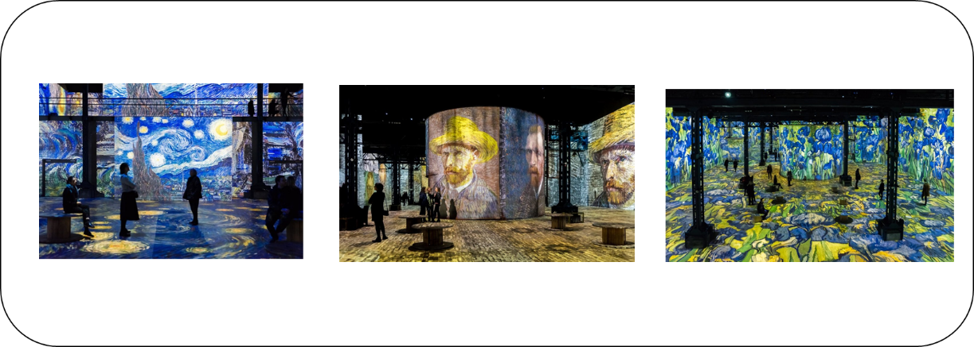

تصویر 1: نمایشگاه آثار ونگوگ به‌صورت مجازی

همچنین قبل از نمایشگاه پاریس در سال ۲۰۱۶ در نمایشگاه تعاملی«دیدار با ونسان ونگوگ »  که در شهر پکن آغاز به کارکرد ،به کمک فناوری‌های نوین کپی‌های دیجیتالی آثار این نقاش در اندازه‌های بسیار بزرگ‌تر از اندازه واقعی و بارنگ‌های بسیار روشن و جذاب به نمایش درآمد . این آثار از مجموعه بسیار حساس انتخاب‌شده بودند  که قادر به ارائه اصل آن‌ها نبودند. به همین دلیل از طریق فن‌آوری برای نمایش آن‌ها استفاده کردند.

واقعیت مجازی به دلیل قدرت بازنمایی بالایی که دارد ، مخاطب خویش را از راه دور جذب می‌کند .در این میان با تحقیقات انجام‌شده تا سال 2015 ، برخی از مخاطبین نسبت به رسانه‌های تصویری به‌عنوان راه ارتباطی مقاومت نشان می‌دهند و خواستار ارتباط سنتی دارند . (فرانسن و همکاران . 2015)

این پدیده هنوز برای مخاطبان آگاه‌تر به واقعیت مجازی نیز یک پدیده شگفت‌انگیز و ناشناخته است و تحقیقات تجربی کمی در مورداستفاده از این ابزار در بازاریابی تئاتر در مقایسه با سایر رسانه‌های تصویری سنتی انجام‌شده است . اگرچه برخی شرکت‌ها با به‌کارگیری این ابزارها توفیق روزافزونی در بازار متقاضیان به دست آورده‌اند.

نمونه یک پردازشگر دیجیتال برای طراحی و شبیه‌سازی آموزش پرواز یک کاراکتر در فضای مجازی و ایجاد فضا معین توسط حسگرهایی که روی بدن بازیگر نصب‌شده است :

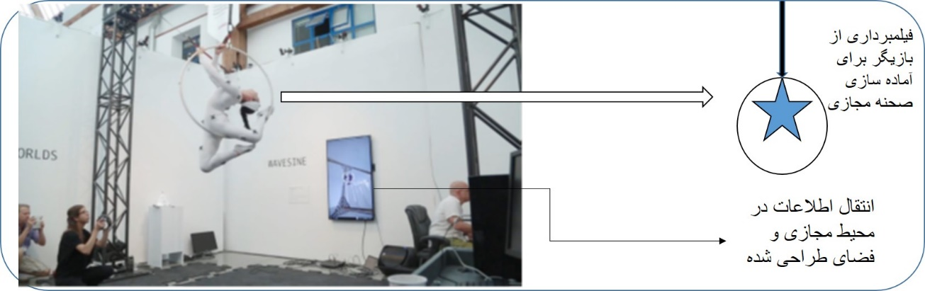

تصویر 2: جهان- پرفورمنس هوپ هوایی گالری کنکورد – عکس : ادیب نویسندگان

فضای مجازی به‌دوراز پیچیدگی و دشواری‌های فضای واقعی است. فضایی فارغ از ویژگی‌های زمینی که کیفیات مادی و نیازی به برخی از ساختارهای محدود دنیای واقعی ندارد ،در طراحی فضای مجازی ابزاری وجود ندارد تا نیازمند یک سطح بسته باشد و طراحی را تعریف یا معرفی کند . به‌علاوه در اجرای طراحی فضای مجازی هیچ محدودیت گرافیکی وجود ندارد ، هیچ مرزی آن را تعریف نمی‌کند .

**محدودیت اقتصادی – مکانی**

در مکان‌یابی طراحی صحنه مجازی ، ما فاقد جنبه‌های جهان فیزیکی و ملموس هستیم . ازاین‌رو خوانش مکان و انتخاب موقعیت ، حرکت ، نشانه‌ها و نمادها دشوار است . ما برای درک مخاطب نیازمند شاخص‌هایی هستیم که درک مکان را میسر سازند .یکی از این راه‌ها ، با استفاده از لیزرهای نوری ایجاد نورهای محیطی ، مه و دود همراه با محاسبات کامپیوتری است . راه ساده‌تر ،بهره‌گیری از المان‌ها و نشانه‌های در جهان فیزیکی همانند جاذبه ، جهت ، اقلیم و مرزهایی که در جهان فیزیکی با آن روبرو هستیم . این طراحی مجازی باید تا حدودی متأثر از جهان فیزیکی و واقعی و از طرفی متفاوت باشد تا بتوان از پتانسیل‌هایش به نحو مناسبی استفاده کرده و به‌وسیله آن حس تخیل مخاطب را درگیر کند . فضای مجازی با استفاده و پردازش یک محیط 3 بعدی توسط رایانه آغاز شد و امروز به توانایی محیط 5 بعدی که می‌توان با آن علاوه بر دیدن و شنیدن ،حرکت ، حس لامسه و بویایی داشت .

**طراحی نور_** در طراحی فضای مجازی ، بعد زمان در فضا معنا پیدا می‌کند و عملکرد نور فراتر از روشنایی فضای صحنه است. فن‌آوری ماشین‌آلات و جلوه‌های ویژه همیشه بخشی از تجربه تئاتر و پرفورمنس بوده است و از آن‌ها به‌عنوان ابزاری برای رسیدن به هدف‌هایی چون تغییر مکان ، روشن کردن صحنه ، القاء زمان استفاده‌شده است.

در فضای مجازی ما با هیچ حرکتی روبرو نیستیم و زمان جایگزین مسافت می‌شود . مارک تیلور4ذکر می‌کند : زمانی که شتاب به نقطه‌ای مشخص می‌رسد ، فضا و مکان درهم متلاشی می‌شوند و به نظر می‌رسد که مسافت ناپدید می‌گردد و درنهایت تجربه فضای مادی وجود ندارد و معنای فضای مجازی شروع می‌شود و اهمیت بعد زمان، بیشتر از بعد فاصله است . در طراحی فضای مجازی آنچه مهم است زمان و سرعت انتقال اطلاعات است . (تیلور، 1993 )بدین معنا که در طراحی صحنه فیزیکی القای گذر زمان از حیث شب و روز ، فصل یا بازه‌های زمانی بلندمدت مانند دوره‌های تاریخی مستلزم تغییر دکوراسیون ، نور یا دیالوگ‌ها و طراحی لباس بوده است به‌علاوه ازلحاظ اقتصادی ، هزینه‌های مضاعف و وقت بیشتری را می‌طلبد درحالی‌که در طراحی صحنه مجازی ایجاد تغییرات فوق با توجه به ابزار و تکنولوژی پیشرفته و مدرن روز بسیار آسان‌تر است .

درواقع این طراحی در راستای به وجود آوردن یک‌زمان منحصربه‌فرد با کارکردی تخیلی را ایجاد می‌کند به‌گونه‌ای که مخاطب بدون محدودیت زمان روزمره وارد دنیای تخیلی که طراح صحنه مجازی برای او به وجود آورده است می‌شود . رابرت ویلسون کارگردان اهل تگزاس معتقد است که درک اکثریت افراد نسبت به جهان ، به‌واسطه گوش و دیگر حواس با واقعیت بیرونی که این حواس را درک می‌کنند ، منطبق می‌شود... (بروک. 1383) اما افرادی که مغز آن‌ها آسیب‌دیده است بر پرده درونی درک و دریافت می‌کنند ، چیزی که عمده افراد دیدن رؤیا یا تحت تأثیر مواد مخدر ، آن را تجربه می‌کنند . وی دو سطح "پرده بیرونی" برای آنچه آگاهانه مشاهده می‌شود و "پرده درونی" که رؤیا و خاطرات ثبت می‌کند ، را بیان می‌کند .( اونز،1385 :157 )

در نمایش‌های مجازی سعی بر این است که تماشاگران و بازیگران در حالت مشابهی از آگاهی مبهم و پیچیده ، غرق شوند ، به‌طوری‌که استفاده از وسایل بیانی معمولی ، دیگر ممکن نیست . به‌طور مثال طراحی صحنه در این اجرا صحنه‌ای از آلاسکا و برف با حضور گرگ‌هایی به‌صورت مجازی در بین تماشاگران توسط واقعیت افزوده ، برای مخاطبین ایجاد کرده است .قسمت کوتاهی از اثر جدیدی که درصحنه تئاتر با حضور گرگ‌های مجازی مخاطب را شگفت‌زده و گاهی وحشت‌زده کرده است ،بازخورد بسیار مثبتی داشته و باعث جلب مخاطب بیشتر شده است. در این اجرا،طراح صحنه خلاق با استفاده از واقعیت مجازی توانسته هر آنچه در واقعیت موجود است به روی صحنه بیاورد و بر محدودیت‌های اقتصادی، اجرایی و مکانی فائق آمده است.

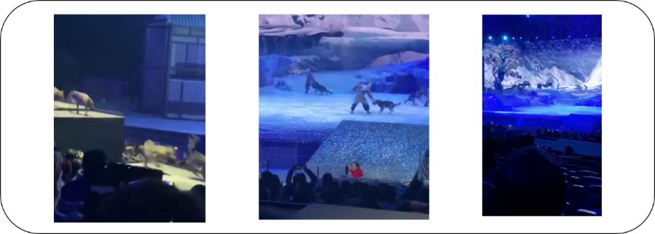

تصویر 3: اجرای تئاتر باهوش مصنوعی

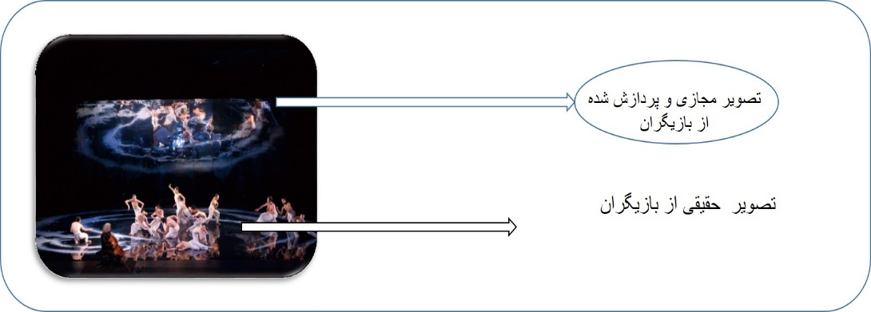

تصویر 4 : تئاتر رقص ابر گیت از تولید تایوان مون مون با طراحی صحنه جذاب بصری توسط آستین وانگ ارائه‌شده است . (عکس توسط لئو چن هشیانگ(

**آستین وانگ5** طراح صحنه تئاتر تایوانی متخصص طراحی در منظره و نورپردازی توانست تایوان را در قلب صحنه‌های بین‌المللی هنرهای نمایشی کمک کرده است. . وی می‌گوید : یک مکان با عملکرد خوب می‌تواند به مردم کمک کند تا از فرهنگ و هنر قدردانی کنند و یک معیار مهم برای پیشرفت یک جامعه است.

وی در تئاتر " رقص ابر " صحنه را به‌عنوان یک اتاق جادویی طراحی می‌کند که شعر خود را بازگو می‌کند . " با شروع تئاتر منظره هنری باورنکردنی را با استفاده از تکنولوژی مجازی و ابزارهای سنتی برای رقص ابر ، تولید کرده است . " (کِلی ، 2015 ) او در استفاده از یک رویکرد حداقلی در ایجاد فضای عملکردی انعطاف‌پذیر که عناصر اصلی یک داستان را بازی می‌کند ، ماهر است.

در دقایقی قبل از شروع نمایش ، فضا کم‌نور می‌شود و تماشاگران در سکوت فرو می‌روند . مخاطبین که در انتظار نشسته‌اند و منتظر فضای حقیقی هستند وارد دنیایی دیگر می‌شوند .در این طراحی صحنه ، گروه رقص برای بینندگان تصویرسازی می‌کنند ، دانه‌های طلایی روی صحنه به رودخانه و سپس به تپه تبدیل می‌شوند و سرانجام بیابانی را تداعی می‌کند که گویی طوفانی تابستانی درروی صحنه وزیدن می‌گیرد و درصحنه بعد یک مارپیچ از کف صابون در گرداب نشان داده می‌شود و درعین‌حال تابلوهای آیینه دار در بالای صحنه تصویر آسمان در یک‌شب بلند (همان‌گونه که در تصویر دیده می‌شود )، نمایش داده می‌شود . ازنظر وانگ ، این‌یک نمایش واقعی ، نمادی از یک مکان خاص با یک دوره زمانی خاص است که خاصیت مکان‌یابی و زمان یابی در طراحی واقعیت مجازی لحاظ شده است و هدف ایجاد یک نگاه و احساس یکپارچه برای تولید یک نمایش است . یک طراحی صحنه باید هم‌زمان با تعبیر نمایشنامه ، عطروطعم فیلم‌نامه را منعکس کند. توانایی وی در انتقال فلسفه طراحی خود و ترغیب مؤثر دیگران از شایستگی‌های آن است . غلبه وی بر مشکلات فنی باعث تخیل ، خلاقیت و طراحی روش‌های غیرمتداول روشنایی صحنه شد که اغلب از انتظارات مخاطب فراتر است . او می‌تواند بیننده را به دنیایی منتقل کند که نمایشنامه قصد دارد آن را به تصویر بکشد.

با این توضیحات طراحی فضای مجازی را می‌توان به‌عنوان هنر هماهنگی و کنترل فضا برای دستیابی به اهداف کاربردی تعریف کرد که فضا را برای روشن شدن معانی نمایش از طریق بازنمایی علائم صوتی و تصویری مهیا می‌نماید .به‌طور مثال برای اجرای نمایش مکبث می‌توان ، حضور سه جادوگر ، روان‌پریشی لیدی مکبث یا در نمایش هملت برای صحنه روح پدر هملت ، صحبت با اسکلت‌ها و تصویرسازی صحنه‌هایی چون کشتی، دریا ،قبرستان و...که ساخت آن لازمه هزینه زیاد و امکان اجرا در سالن‌های موجود امکان‌پذیر نیست را روی صحنه از واقعیت مجازی سود جست .لازم به ذکر است رضا حداد کارگردان نمایش "آمدیم نبودید رفتیم "با استفاده از تکنولوژی‌های متنوع و هزینه شخصی بهره جست که به دلیل تجربه اول و نبود سالن مناسب دارای ضعف‌هایی بود.

صحنه نگاری ، محتوا را در محیط‌های سه‌بعدی قابل‌دسترس می‌کند و درنتیجه "فضای روایی " به وجود می‌آید. فضای ساختاری جامعه‌ای که از ابزارهای مختلفی برای تهیه صحنه به‌منظور تولید مضامین فضایی تئاتری و عاطفی استفاده و پیاده‌سازی می‌کند . فضای مجازی ، یک محیط ازنظر فیزیکی را تشکیل می‌دهد که به‌عنوان فضایی برای انتقال اطلاعات ، احساسات و... عمل می‌کند درنتیجه برداشت‌ها در حافظه بازدیدکنندگان بیشتر باقی می‌ماند.

علم طراحی صحنه مجازی از ابزارهای آماده‌سازی کامپیوتری برای رشته‌های مختلف مانند گردشگری ، معماری ، طراحی ، عکاسی، نور صدا ، طراحی رسانه ، تئاتر ، اپرا و سینما استفاده می‌کند . سری فیلم‌های جیمز باند یکی از بهترین روش‌ها برای مقایسه جامعه جهانی طی چهل سال اخیر است که نشان می‌دهد جامعه هم در عرصهٔ ارزش‌های اجتماعی و هم در تکنولوژی واقعاً پیشرفت کرده و مخاطبین بیشتری دارد .

**مقایسه پارامترهای طراحی صحنه مجازی و واقعی**

|  |  |  |  |
| --- | --- | --- | --- |
| **پارامترهای** | **تعریف** | **صحنه مجازی** | **صحنه واقعی** |
| شی‌ء : | حامل معانی و داستان و منبع است | حضور واقعی ولی غیرمادی دارد | حضور فیزیکی و حقیقی دارد . |
| محتوا : | بیانگر روایت کلی ، داستان‌پردازی ، طرح و پیام است | جزء پارامترهای مشترک صحنه مجازی | جزء پارامترهای مشترک صحنه واقعی |
| فضا : | مرزهای فیزیکی و محل را تعریف می‌کند که روایتی از فضای نمایشنامه‌نویسی و نمایش است . | فضا درصحنه مجازی توسط تکنولوژی و محاسبات در تئاتر و پرفورمنس ارائه می‌شود و مرزهای فیزیکی شکسته می‌شود | صحنه واقعی فضا حقیقی و مادی است |
| گیرنده : | مخاطب اصلی ، بازدیدکننده است. درک او در رابطه با همه موارد بالا است . | مخاطب فضای مجازی هم به‌صورت حقیقی می‌تواند در تئاتر حضور پیدا کند و هم به‌صورت مجازی از طریق فضای مجازی حضور مجازی داشته باشد | درصحنه واقعی حضور فیزیکی و حقیقی دارد . |
| میزانسن : | مسیریابی و دراماتوژی موضوعات هدایت‌شده توسط کارگردان است. | درصحنه مجازی مدل‌سازی مجازی در محیط رایانه‌ای کارهای مقدماتی صورت می‌گیرد و اطلاعات توسط پردازشگر در فضا نمایش داده می‌شود . (اولاً ، 2018 ) | درصحنه واقعی بر اساس تمرین ، تکرار و تجربه بازیگران بنا می‌شود |
| کدگذاری و برنامه‌نویسی : | کدها ، نمودارها و نرم‌افزارهایی که داده‌ها و متغیرها را به اشکال منحصربه‌فرد تبدیل می‌کنند ، حاصل عملکرد ماشینی (تکنولوژی) برای خروجی نهایی کار است . | در تمامی عناصر تشکیل‌دهنده فضای مجازی دخیل است | عملکردی ندارد |

طراحی صحنه مجازی سبب ایجاد نمایشی جذاب و بدون مکان حقیقی را القا می‌کند . این فضا ، یک تجربه خیالی را برای مخاطب ایجاد می‌کند که همه حواسش را تحریک می‌کند . نمایش‌های اخیر متأثر از دیدگاه‌های جدید اجرا می‌شوند و در طراحی صحنه مجازی ، استراتژی اجرا ، ستون سوم درصحنه نگاری پس از پارامترها و ابزارهای هوش مصنوعی است . اندیشه تئاتر مجازی فرصتی را برای تجربه روایت و تصاویر بصری ایجاد می‌کند تا امکانات جدیدی برای نمایش ایده‌ها در فضاهای نمایش ایجاد کند . این صحنه نگاری باهدف ایجاد انگیزه ، مشارکت ، هم ذات پنداری ، در گیرکردن مخاطب با فضای نمایش از طریق نمایشگرهای جذاب انجام می‌شود .

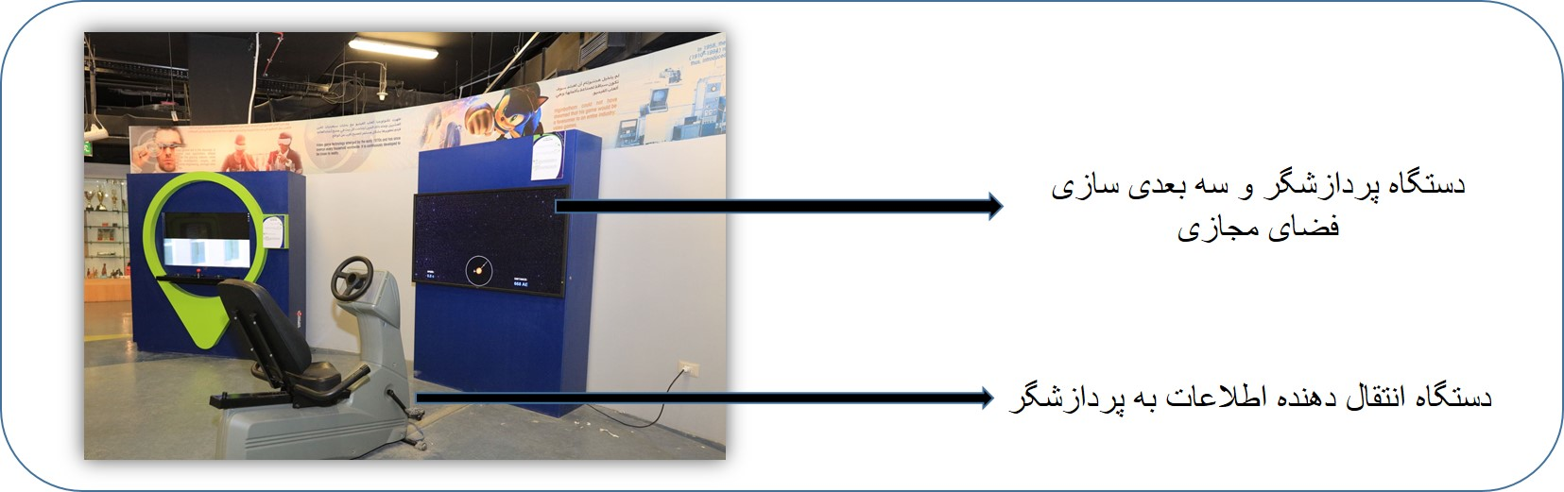

تصویر5 : تکنیک عدم حضور بازیگر پی سی پلوتاریوم8 با استفاده از داستان‌گویی و طراحی نمایشگر  .

لازم به ذکر است ، شرکت تئاتر دنور سنتر در حال ایجاد انواع جدیدی از تئاتر و شکستن این مرز برای جذب و حفظ مخاطبان جوان است . همچنین بنیاد والاس9 در پاسخ به نگرانی‌ها در مورد کاهش مخاطبان ، تعدادی از اشکال مهم هنری راه‌اندازی کرده است . بدین سبب در سال 2015 ، بیست‌وپنج سازمان هنرهای نمایشی برای طراحی این امکانات اقدام کردند . 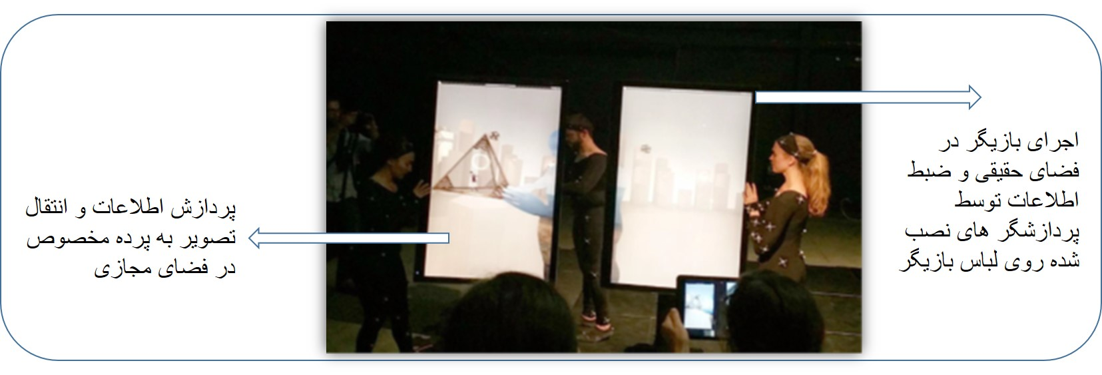

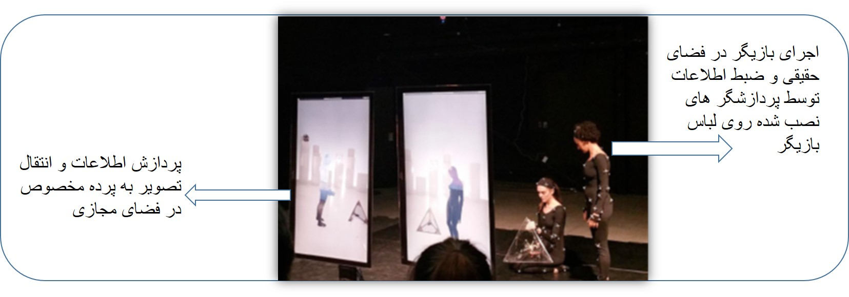

تصویر 6 : جهان – رقصنده آواتار که دارای نماد مینیاتور آواتار از پرفورمنس هوپ هواپیمایی.

برای درک بهتر مخاطبین می‌توان به نحوه آماده‌سازی یک صحنه مجازی اشاره کرد . به این معنی که کاراکتر یا بازیگر با دستگاه و تکنولوژی مخصوص آنالیز شده و از طریق فرم و عملکردش، تاریخچه‌ای از وی ثبت می‌شود و مخاطبش می‌تواند درکی از فضا و زمان از طریق مشاهده پیدا کند که شامل روند طراحی ، تاریخچه حرکتی بازیگر و میزانسن در حال شکل گرفتن است و همه این‌ها در سیستم مجازی ، پردازش و ذخیره‌شده است .

**نمونه یک پردازشگر دیجیتال برای طراحی در فضای مجازی** :

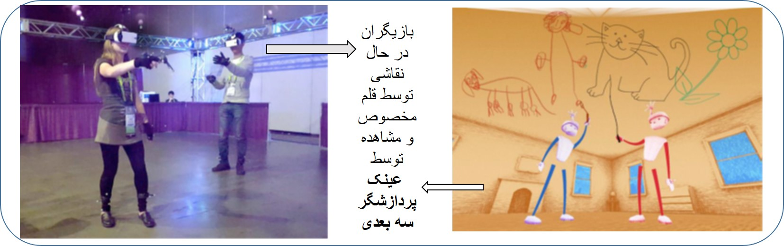

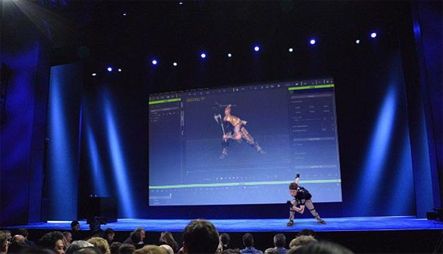

تصویر 7 :هولوگرام10 - سینماتیک معکوس برای بیان آواتار با ضبط حرکت سر ، مچ دست و مچ پا استفاده می‌شود

برنامه‌نویسی تصاویر ایجادشده توسط رایانه بر روی تصاویر واقعی افزوده می‌شود. این پردازش دربازی‌های کامپیوتری برقرار است و مخاطب را ازنظر ذهنی آماده حضور در مکان و زمان ایجادشده مجازی می‌کند.این فضا ارتباط مخاطب با دنیای واقعی حفظ می‌کند و با روانشناسی او در ارتباط است (بوید. 2008)

**نمونه یک پردازشگر دیجیتال برای ذخیره‌سازی کاراکتر بازیگران در فضای مجازی :**

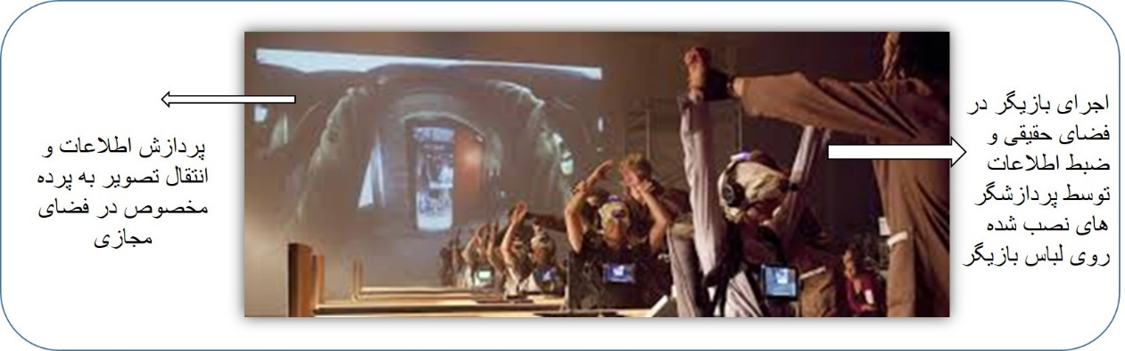

تصویر 8: تصویر از ترونووا توسط اریک جوریس (با ادای احترام به استفان دیویکر )

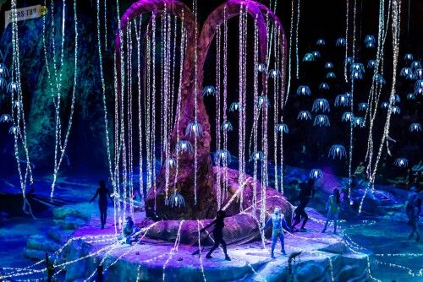 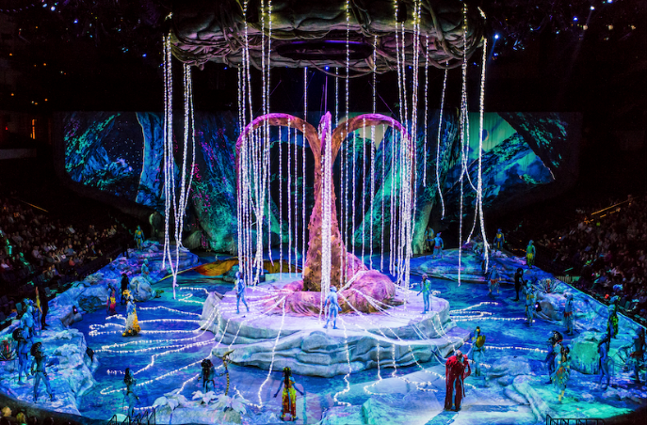

اجرای "سیرک آفتاب" در پاریس با استفاده از سیستم لیزرهای نوری و هولوگرام

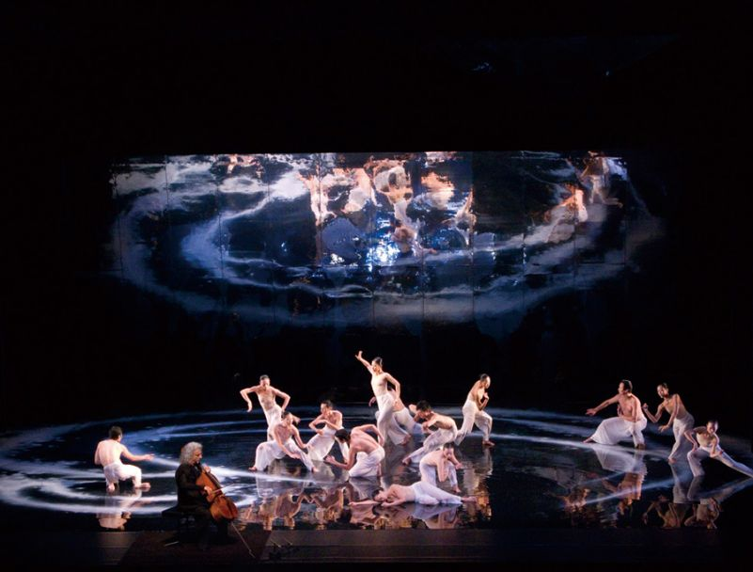

اجرای صحنه تئاتر با سیستم هولوگرام

آنچه در طراحی صحنه تئاتر مجازی با آن روبرو هستیم تولید فضا ، مکان دلخواه ، گاهی خیالی که قابل تجربه در جهان فیزیکی نیست ، و منحصربه‌فرد است و مشاهده آن در هر زمان و مکانی متفاوت و پیچیده است .

در این راستا ارگان‌های مختلفی ازجمله دانشگاه آی ای‌ام تی 11در ششمین مقاله خود درزمینهٔ شبکه بین‌المللی هنرهای نمایشی معاصر به موضوع واقعیت مختلط و تئاتر آینده با هنر و فناوری جدید پرداخته است که شامل مجموعه‌ای از پروژه‌های فرایند طراحی هنری و همچنین چالش‌ها و فرصت‌های ایجادشده با استفاده از فناوری‌های واقعیت مختلط را شرح می‌دهد .

جوریس وایدوم12 ، محقق و طراح تجربیات واقعیت آمیخته تئاتر به دو بخش اشاره می‌کند ، یکی ایجاد یک تجربه واقعیت مختلط که بسیار مهم و مورد تأکید است با استفاده از یک سبک شوخ و مثال‌های علمی ، متن را برای افراد مبتدی و کاربران پیشرفته جذاب می‌سازد و در بخش دیگر با پزشکان متخصص از کشورهای مختلف تجربیات خود را با از آشنایی با سایبر و فضای عمومی گرفته تا اجرای رقص در مکان‌های مختلف تا تمام مراحل نصب واقعیت مجازی یکدیگر به اشتراک می‌گذارند.(سایت آی ای‌ام تی )

در دنیای معاصر باوجود تضادها و فرهنگ‌های گوناگون به فضای مجازی که سازنده مکان و زمان جهانی باشد نیازمندیم تا زبان جهانی داشته باشیم و قلمرو جهان معاصر را بدون محدودیت مکانی و زمانی شکل دهیم که سطح بالای تعامل ، تداوم ، مشارکت و توسعه فرهنگی ، مانایی تئاتر فراهم شود.(تی سینگ ، 2000 ) تا مجموعاً مهر تأییدی بر عملکرد تئاتر را در دو واژه جهان‌شمول و زبان شمول در برگیرد . ازآنجایی‌که تمایل به استفاده از هر وجه قابل‌تصور از صحنه‌سازی یک مکان رشد یافته است و تکنولوژی هم‌زمان با کارگاه‌ها پیشرفته می‌شوند ، در قرن 21 شاهد تقسیم تدریجی گروه طراح صحنه ، برای تولید یک تئاتر بزرگ در اواخر قرن حاضر هستیم .

ازآنجایی‌که در فضای مجازی محدودیتی برای مخاطب وجود ندارد ،می‌توانند در محیطی مجازی به تحقق اهداف و رؤیاهایشان بپردازند و درنهایت مشارکت جمعی افزایش می‌یابد . (سوخا ، 1992 )

به‌عنوان‌مثال اس دِولین13 طراح انگلیسی از یک نقشه به‌عنوان بوم برای پیش‌بینی‌های ویدئویی در نمایش تئاتر ملی لندن استفاده کرده است**.**

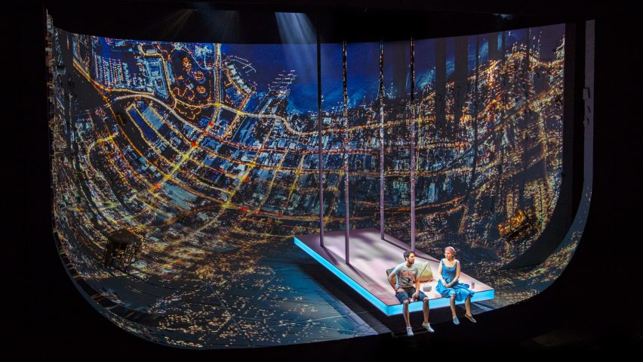

تصویر 9 : .با ساختن مجموعه‌ای با شکل کاسه به‌عنوان پس‌زمینه برای بازی ، مضمون واقعیت مجازی را ایجاد می‌کند .

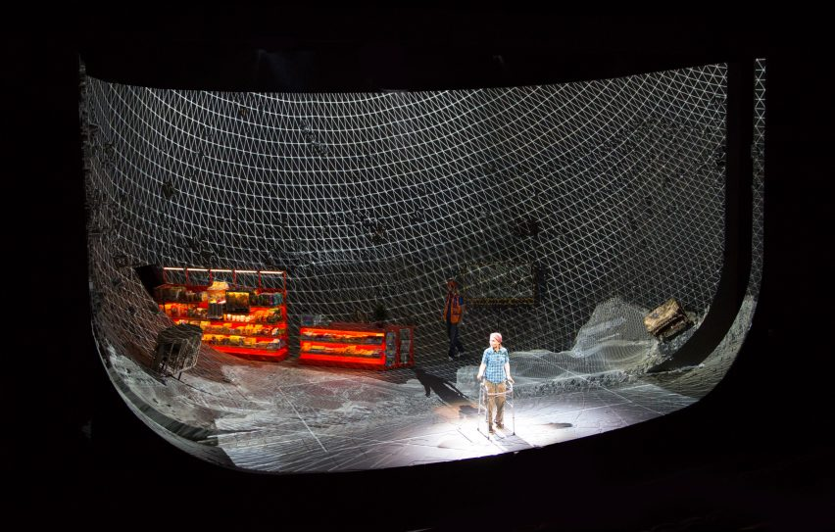

سربازی به نام جس شخصیت اصلی است که دچار سوختگی شده و اکنون در خانه‌ای در یک شهر کوچک در ساحل فلوریدا تحت معالجه است که از تجربه شبیه‌سازی‌شده برای کمک به کاهش درد وی استفاده‌شده است . همان‌طور که در تصویر سمت چپ نشان داده‌شده است ، دولین نقشه‌ای از شهر کوچک فلوریدا را ایجاد کرده است که منحنی آن درصحنه است.

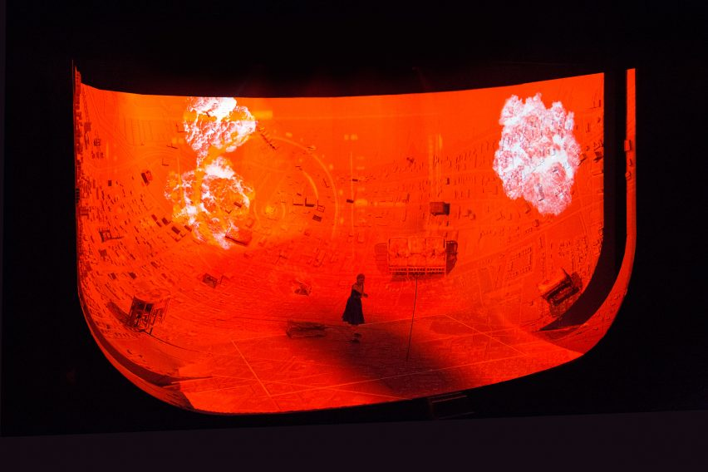 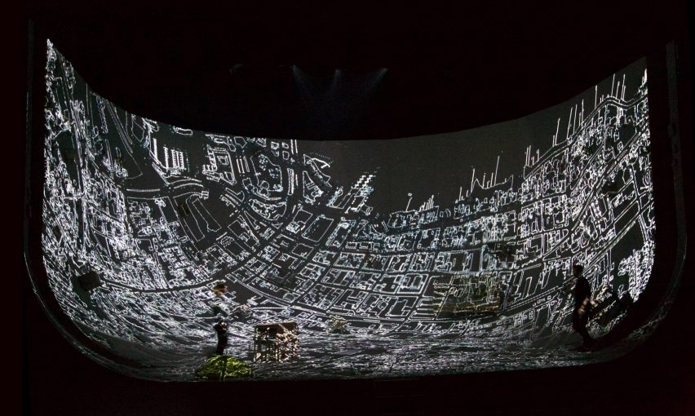

صفحه‌نمایش زمینه‌ای گرد برای حرکت تصاویر ایجاد می‌کند که فضا را شبیه‌سازی می‌کند . این تصاویر واقعیت زندگی روزمره را نشان می‌دهد .

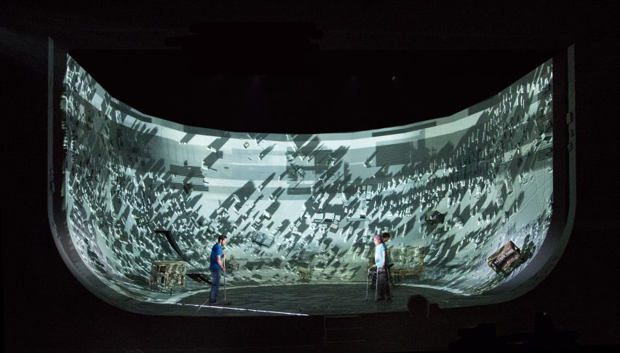 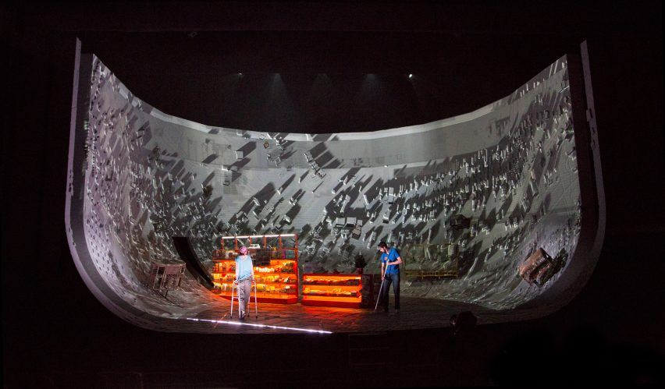

برای صحنه‌های زندگی روزمره‌تر در این نمایشنامه که توسط نویسنده آمریکایی لیندزی فرنتینو نوشته‌شده است ، طراح مبلمان را روی قوس صحنه قرار داده است .

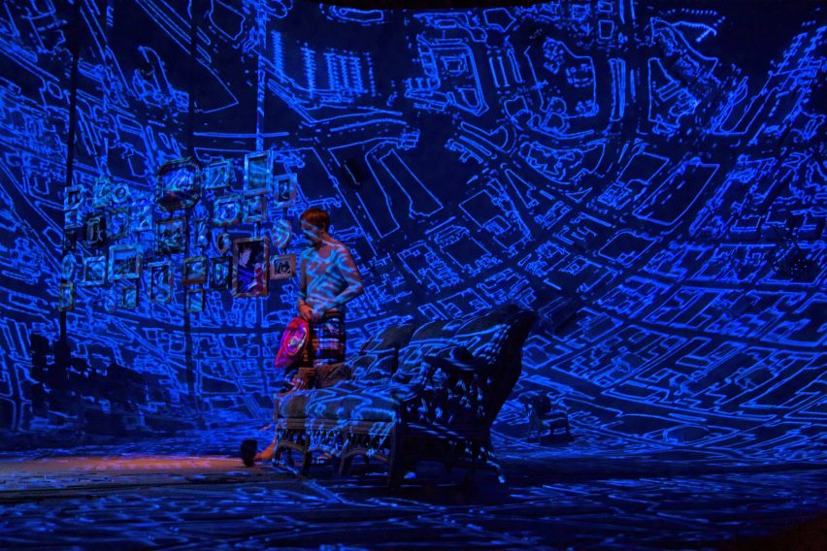

چرخه زندگی خانوادگی جسی با آویزان کردن قاب عکس به مخاطب نشان دهد . یک حجم مستطیلی بنفش متصل به چهار قطب برای ایجاد سقف تا بالا ادامه دارد و برای نشان دادن پشت‌بام در قسمت دیگر است .

**انواع دستگاه‌های لیزری برای ایجاد تصاویر مجازی**

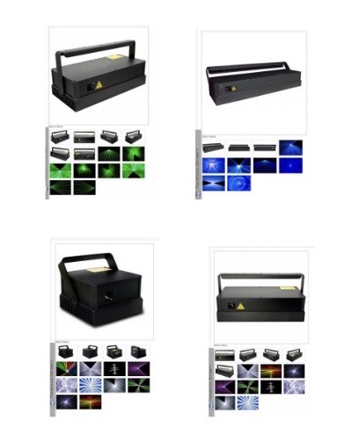

**تصاویر ایجادشده توسط لیزرهای نوری :**

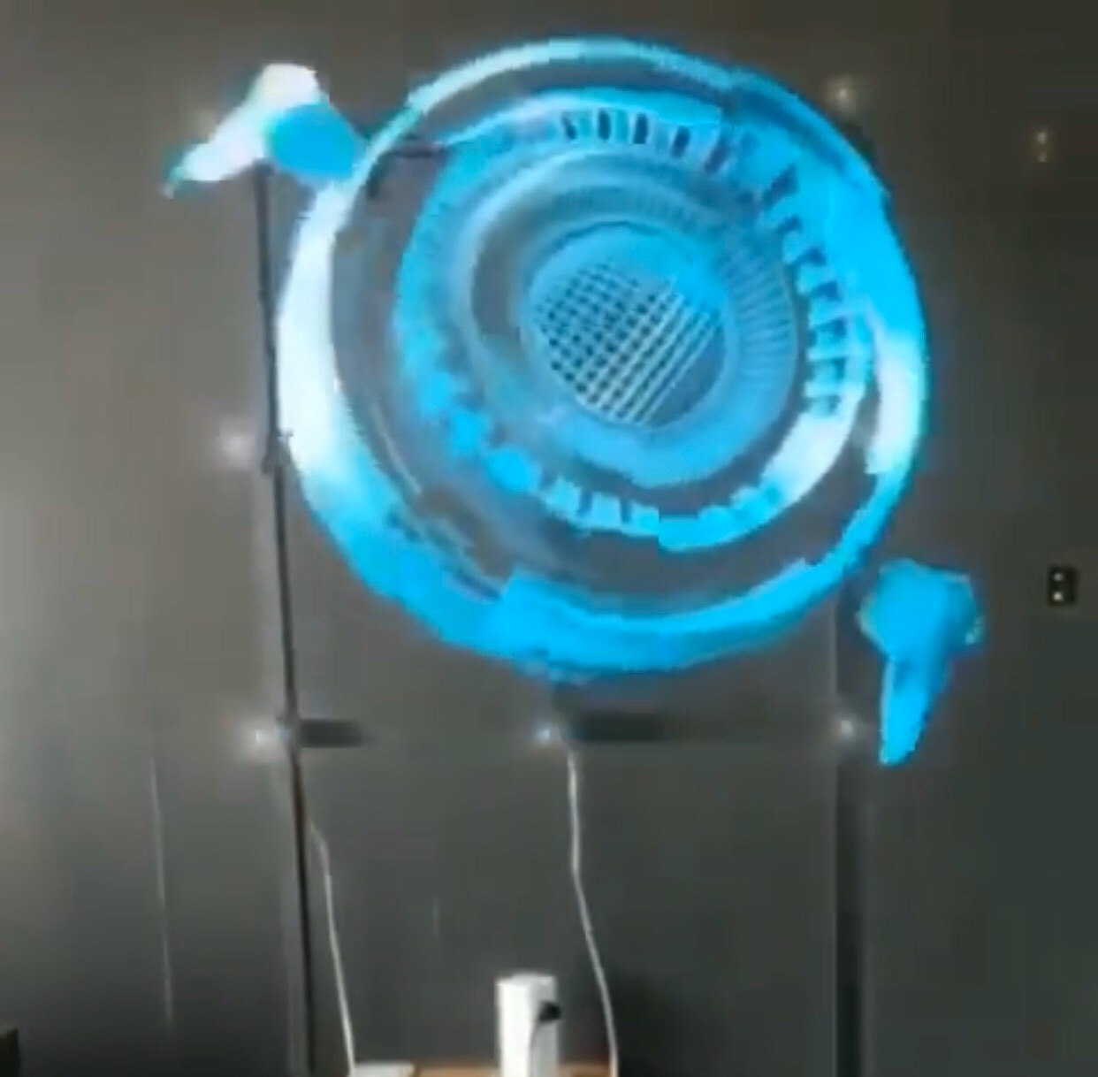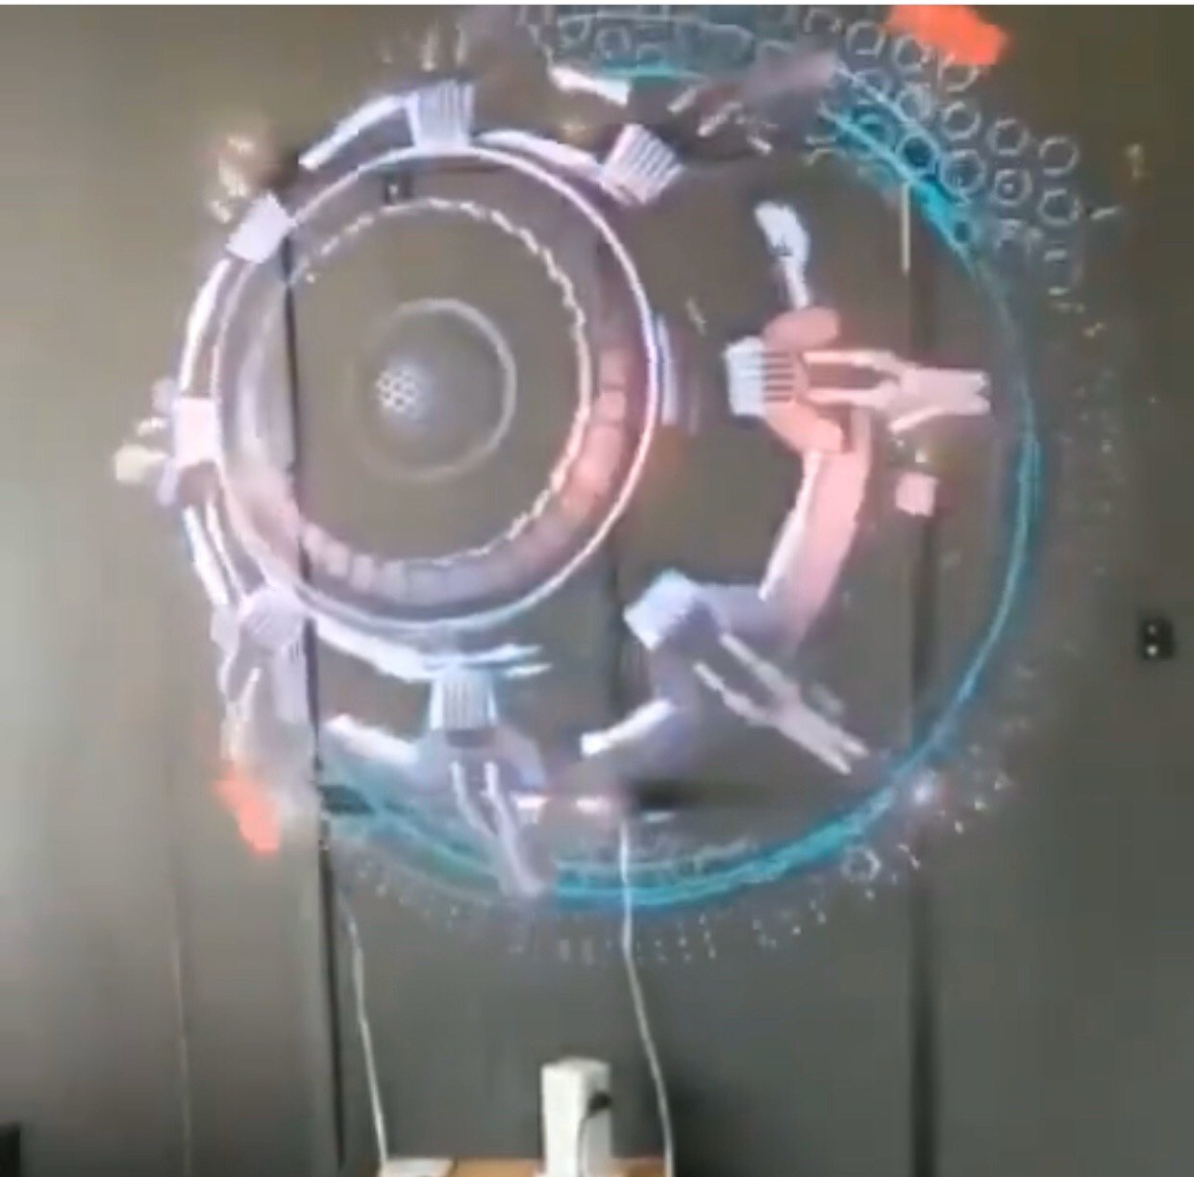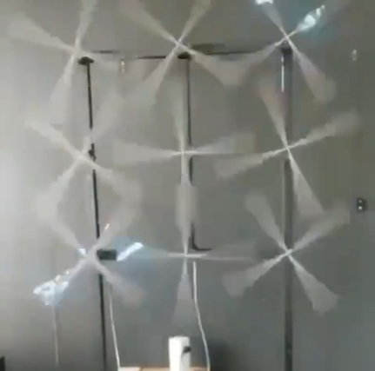

مهم‌ترین مسئله برای طراحی محیط‌های مجازی «توجه به روح تکنولوژی و نیاز هزاره دوم» بوده و بعدازآن «توجه به فرهنگ و سنت آن جامعه» است. عوامل برقراری ارتباط بین اقشار مختلف که تنها با این فناوری قابل‌اجرا است عبارت‌اند از «فضای عمومی» و «انعطاف‌پذیری محیطی در زمان و مکان حضور » اهمیت بیشتری نسبت به بقیه عوامل دارد و عامل «آزادی عمل بدون محدودیت » در اولویت بعد قرار دارد. استفاده از تکنولوژی واقعیت مجازی می‌تواند امکان مشارکت فزاینده مردم از گروه‌ها و تشکلات مختلف را به وجود آورد و یک محیط جوابگو با کیفیات مردم محور ایجاد کند و درعین‌حال دریچه‌های جدیدی از ارتباطات بین مردم، تکنولوژی و تئاتر مجازی بگشاید.

**نتیجه‌گیری**

پژوهش حاضر با بررسی تئاترها و اجراهای برگرفته از واقعیت مجازی به موضوع محدودیت‌های اقتصادی –مکانی طراحان صحنه و فضاهایی از نمایشنامه‌ها که امکان اجرا در سالن‌های تئاتر ایران را ندارد ، پرداخته است . این عملکرد با امکانات اجرایی واقعیت مجازی برخی اجراهای موجود منطبق شدند و راهکارهای اجرایی و خلاقانه واقعیت مجازی طراحان ایرانی در مواجهه با این محدودیت تحلیل‌شده است .

واقعیت مجازی را خیلی از اهالی تئاتر نمی‌شناسند و فقط مربوط به بخش بازی‌های کامپیوتری می‌پندارند . با به‌کارگیری این روش می‌توان به فضاسازی‌های جذاب دست‌یافت که منجر به فروش و جذب مخاطب بیشتر می‌شود .اگر تئاتری‌ها را به چند دسته تقسیم کنیم ، بعضی‌ها به اصالت تئاتر معتقدند که باید پایبند شیوه‌های ابتدایی و سنت‌ها بمانند و دسته دیگرکسانی هستند که خواهان استفاده از هر چیز نو به هر نحوی هستند در سطحی‌ترین شکل آن، بدون توجه به هماهنگی و تناسب و فقط به فروش و جذابیت فکر می‌کنند که سبب شکست آن‌ها و تقویت نظریه گروه اول که مخالف استفاده از هر پدیده نو می‌شود که نباید تغییرات بنیادی و نو نباید انجام شود اما دسته دیگری از گروه نوگرا که خواهان تحول هستند دغدغه چگونگی به‌کارگیری فضاهای واقعیت مجازی منطبق با نمایش که به آن‌ها کمک می‌کند به سراغ تلفیق می‌روند . همان‌گونه که خیلی از بزرگان تئاتر در ابتدا مخالف ابداعات طراحی نور آدولف آپیا بودند که در روزگار خودشان عجیب بود و بعد متوجه شدند که چقدر کمک می‌کند و مه یر هولد به شیو ه های متعدد ، سعی در خلق یک زمینه برخورد نمایشی و یک تعامل ما بین زیست‌شناسی و فناوری داشت و یا گردن گریک کارهایی انجام داد که در زمانه خود مخالفش بودند و امروزه ما به‌عنوان شیوه‌های تثبیت‌شده و قدیمی می‌پنداریم حتی باگذشت صدسال هنوز قدیمی نیستند . اما بیشتر بزرگان تئاتر از ترس جایگزینی و نابود شدن ، استقبالی از این نوگرایی نمی‌کنند.

نتیجه اصلی این است که محدودیت‌ها و به‌کارگیری روش‌های سنتی به خاموشی مخاطبین و دلسرد شدن طراحان منجر می‌شود تا اندیشه، تفکر گروه اجرایی جدید تحقق پیدا کند. مطابق روال اصلی این پژوهش راهکارهای عملی خلاقانه برای عبور از روش‌های طراحی سنتی و جایگزینی صحنه‌های مجازی با به‌کارگیری واقعیت مجازی در مکان‌یابی صحنه و مخاطب و رشد تئاتر چیست؟ می‌توان  الگوهای به‌کاررفته در اجراهای انجام‌شده و دیگر هنرمندانی که هنوز در قدم‌های اول راه هستند که برآمده از این تکنولوژی است به‌جای راه‌کارهای مقطعی برای حفظ مخاطب تئاتر بهره گرفت .این عملکرد مبتنی بر سلایق و نیز تحلیل ایرانی و گروه طراحان می‌توان در هر یک از موارد و ترفندها، اجرایی شود .

هر یک از ترفندهای ذکرشده با مثال‌های مطرح‌شده (همچون نمایش هملت و مکبث ) نشان می‌دهند که چگونه مفاد و اندیشه با زبان و شیوه‌های ایرانی می‌تواند ظهور پیدا کند . می‌توان این فرایند خلاقانه را به فراخور متن اجرایی و متناسب با متدلوژی دیگر بسط و گسترش داد . مهم‌ترین مشکل این پژوهش کمبود و در دسترس نبودن امکانات لازم برای عمل کردن این فرایند است . محدودیت منابع و انتشار نیافتن تئاترهای اجرایی از این تکنولوژی به‌صورت فیلم تئاتر است .بدین سبب امکان بررسی و نشر اطلاعات بیشتر برای پژوهشگر میسر نبود. این فناوری برای اهداف تحقیقاتی درزمینهٔ تعامل انسان و ابزار واقعیت مجازی در تئاتر مجازی دانشگاه میلان پذیرفته‌شده است .

**منابع :**

اخوان، نیلوفر (1398). *ارائه مدل دیجیتال مارکتینگ در بازاریابی هنر با تأکید بر صنعت تئاتر و سینما و بررسی پیش آیندها و پیامدهای آن*، پایان‌نامه کارشناسی ارشد، دانشگاه آزاد اسلامی واحد تهران مرکزی، دانشکده مدیریت.

خاکی، غلامرضا (1378). *روش تحقیق (با رویکردی به پایان‌نامه‌نویسی)،* تهران: وزارت فرهنگ و آموزش عالی، مرکز تحقیقات علمی کشور: کانون فرهنگی انتشاراتی درایت.

رحیمی، علی (1393). *بررسی کارکرد و زیبایی‌شناسی انیمیشن در تئاتر دیجیتال؛* بخش عملی: بازی، پایان‌نامه کارشناسی ارشد، دانشگاه هنر تهران، دانشکده سینما و تئاتر.

روز-انزو،جیمز، تئاتر تجربی از استانیسلاوکی تا پیتر بروک، 1385، ترجمه مصطفی اسلامیه ، چاپ چهارم ، تهران، انتشارات سروش .

صیدی، پیام (1396). *بررسی کاربرد رسانه‌های دیجیتال در هنرهای اجرایی بر اساس نظریات استیو دیکسون*، پایان‌نامه کارشناسی ارشد، دانشگاه هنر تهران، پردیس بین‌المللی فارابی.

هاشمی، سید حسین (1390). *چگونگی به‌کارگیری فناوری دیجیتال در تئاتر*، پایان‌نامه کارشناسی ارشد، دانشگاه آزاد اسلامی واحد تهران مرکزی، دانشکده هنر و معماری.

Baugh, Christopher, theatre, performance and technology, the development of scenography in the twentieth century .graham lay, Jane miling; editors, 2005

Boyd, J, NTT becomes a smell-o-phone company. IEEE Spectrum Online, http://spectrum.ieee.org/jan08/5848, Accessed 21.04.09,2008, January

Francisco, R., Emília, D., Paulo, N, Marcelo, M. S, Virtual Reality in Consumer Product Design: Methods and Applications. In N. A. Stanton, Human Factors and Ergonomics in Consumer Product Design (381-402). CRC Press, 2011

Kelly. Her, Magician of the theater, 2015 See. http://www.taiwantoday.tw

Lapko ,Urban Tourism in Szczecin and its Impact on the Functioning of the Urban Transport System, Procedia - Social and Behavioral Sciences, Vol. 151, pp. 207-214, 2014

Rebelo, F., P. Noriega, E. Duarte, and M. Soares, “Using Virtual Reality to Assess User Experience.” Human Factors: The Journal of the Human Factors and Ergonomics Society, 54(6): 964–982, 2012

Soja, Edward, Heterotopialogies , a remembrance of other spaces in Citadel La, 6-8, 1992

Taylor, M, Electrotecture, in Any, No3, p.9, 1993

Tsing, Ana, The Global Situation, Cultural Anthropology ,15, 327-360, 2000

**The Impact of Virtual Reality Performance on Locating a Theater Stage Based on Christopher Baugh**

**Abstract:**

The development of virtual world and artificial intelligence for the comprehensive visualization of virtual reality in the evolution of theater staging is of special importance and has been used in various fields such as virtual tourism, theater therapy, virtual museum tourism, psychotherapy, etc. Is. Since the type of communication of contemporary man, the nature of experience and audience attraction have changed based on the metamorphosis of technology, virtual reality has been able to become a suitable platform for the substitution and companionship of reality. In such a way that the boundary between recognizing reality and what is permissible for the audience is very small. Spatial-economic constraints in the field of Iranian theater have prevented artists and veterans from performing some of the required scenes, which require a high cost and a suitable hall, but by using the performance of virtual reality technology, it is possible to change the location in the shortest time. Execution constraint with the help of software and computer design created a reality. . The researcher analyzes virtual reality based on Christopher baugh's theories and similar examples used. After reviewing the implementations of this technology, it was determined that the alternative solutions have been successful. This research proves that by using virtual reality, stage designers are able to deal with existing spatial-economic constraints, to be more creative in order to attract the audience and develop the theater. The use of tested patterns resulting in the creation of different visual elements of design in the scene is possible without spatial-economic constraints.

**Keywords :**

Virtual reality, location, virtual staging, performance constraints

1. دکتری پژوهش هنر، استادیار دانشگاه آزاد واحد تهران مرکز